11. SIDOR
Så här kommer du till startsidan på din klubb
När du öppnar hemsidan och klickar dig fram till din klubbs sidor är det den här sidan du ser först.
Öppna innerwheel.se
Klicka på Här finns vi
Välj distrikt
Klicka på klubbar
Välj din klubb
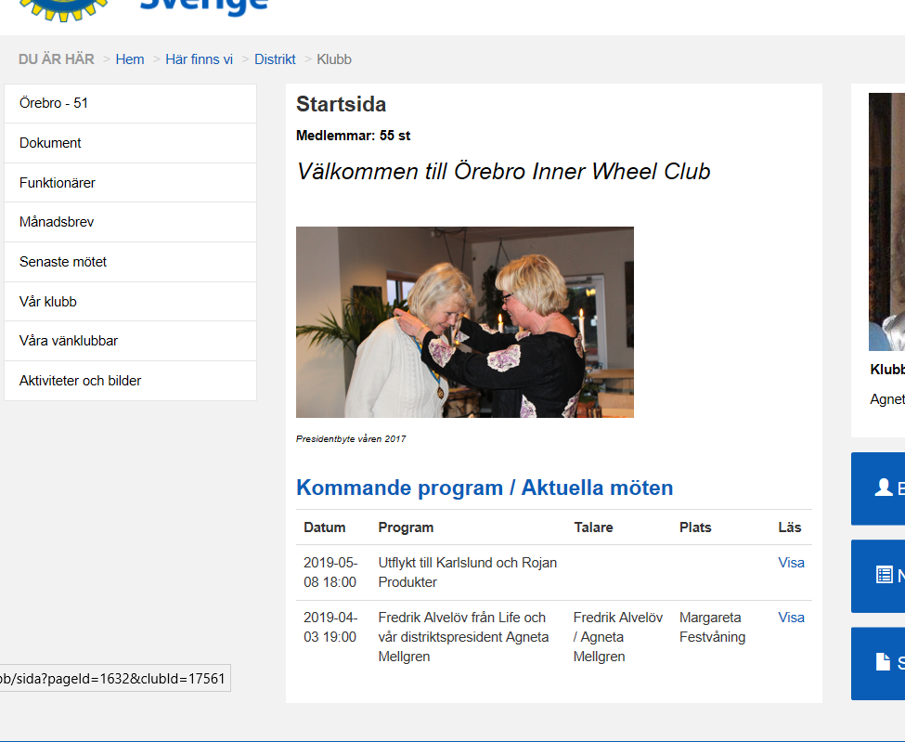
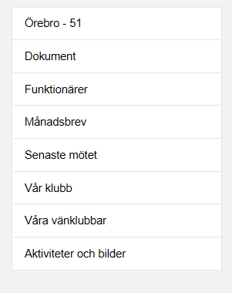 | -Automatiskt  -Automatiskt (här under  ligger mappar och  dokument som du skapat)  -Automatiskt (här syns  klubbens funktionärer som  du lagt in.  -Skapat  -Skapat  -Skapat  -Skapat  -Skapat

SKAPA SIDOR
Logga in
Klicka på din Klubbs namn
Välj flik Administrera
Och välj Ny sida
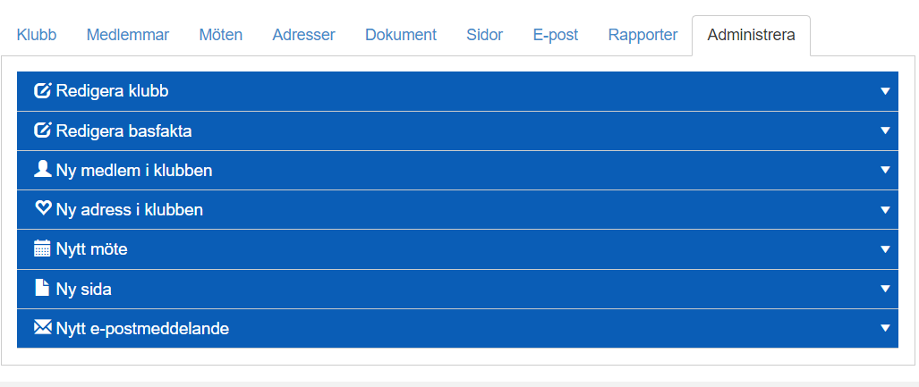
Fyll i
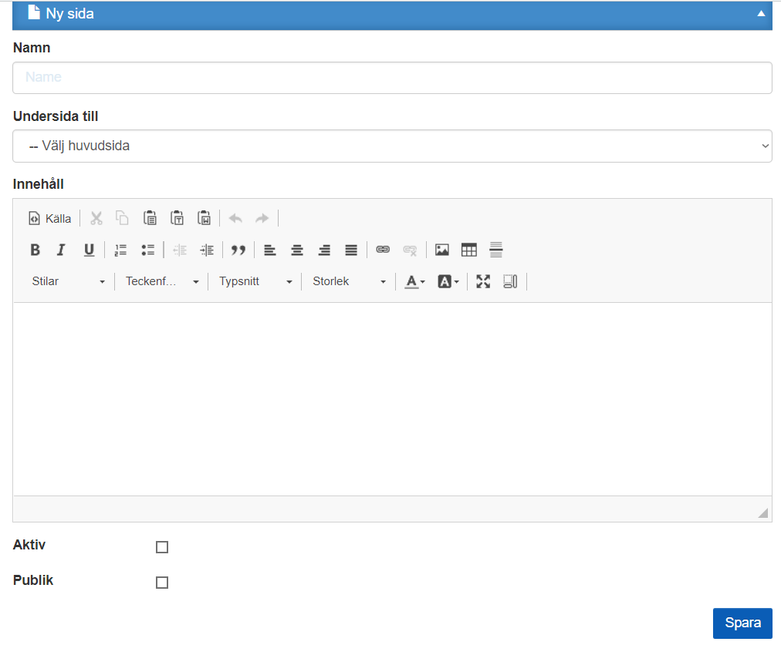 | - Namn på sidan  - Var sidan ska  vara  - Innehåll  Bilder m m  - Aktiv  - Publik för att den  ska synas på hem-  sidan

Spara!

REDIGERA SIDA
Välj flik Sidor
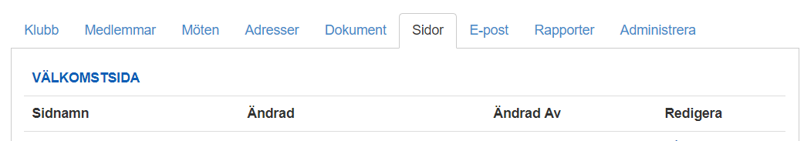
Klicka på pennan för att redigera
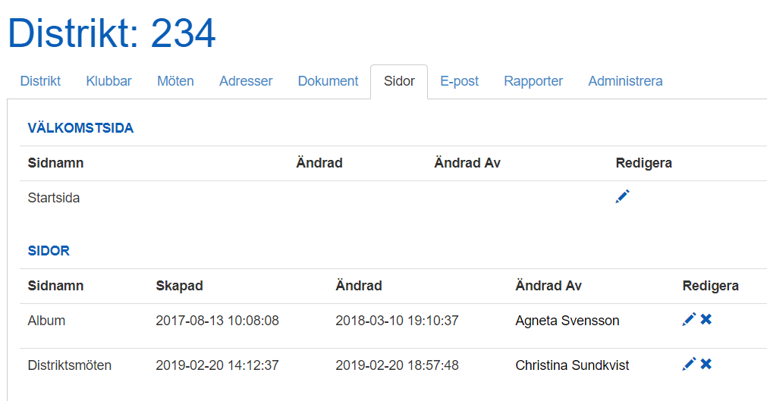
Ändra och Spara!
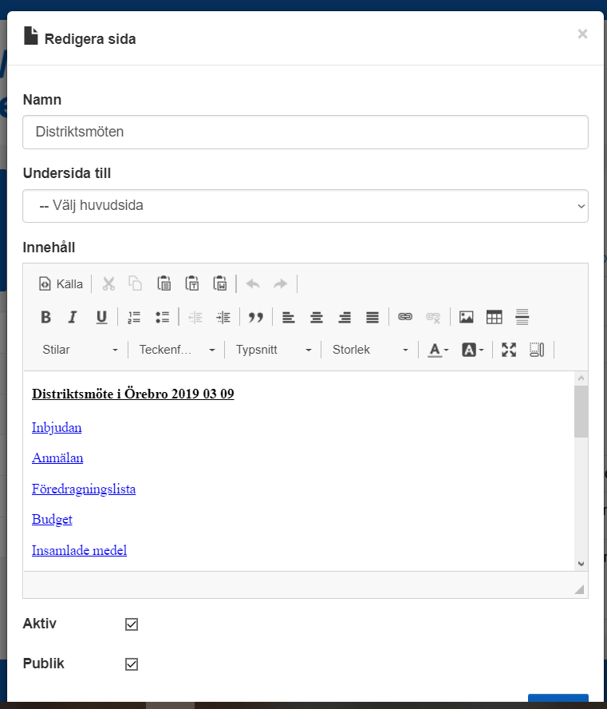

TA BORT SIDA
Klicka på x för att radera

2020-01-17 Historik
Skulle du ta bort en sida av misstag, eller göra en uppdatering av sidan som du sedan ångrar kan du numera ångra borttaget/ändringen.
Högst upp till vänster finns nu en knapp ”Historik”
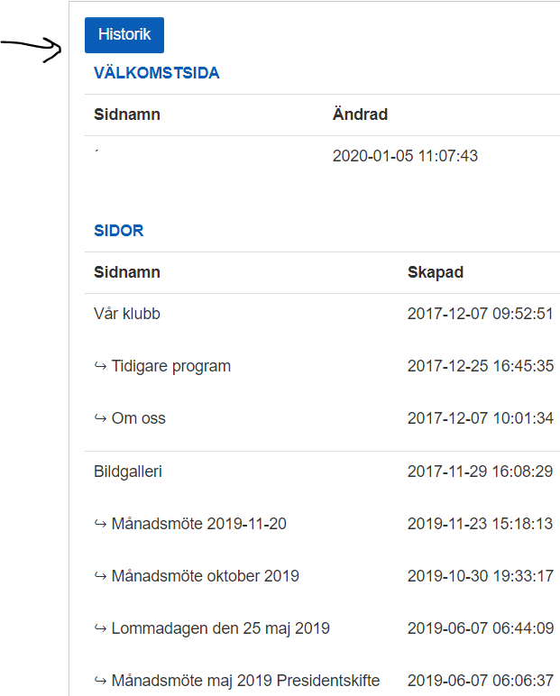
Under ”Historik” får du fram de ändringar som du gjort senast och längst till höger finns då en knapp du klickar på för att få tillbaka sidan som den såg ut innan. Tar du bort en sida med undersidor till måste du lägga tillbaka alla undersidor också och lägga in dem under huvudsidan igen.
Prov på hur Historiksidan kan se ut;
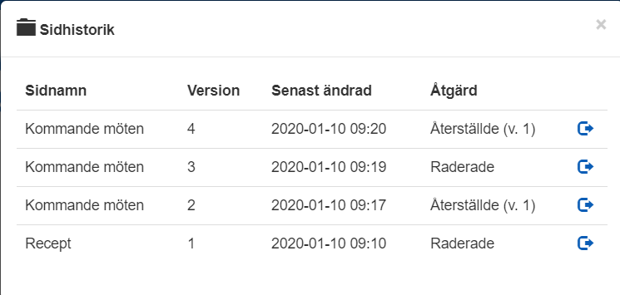

LÄGGA IN BILD PÅ SIDA
Ladda in Bilden till Dokument (se Skapa Dokument)
Använd en tidigare sida (se redigera sida)
Eller skapa en Ny sida (se skapa sida)
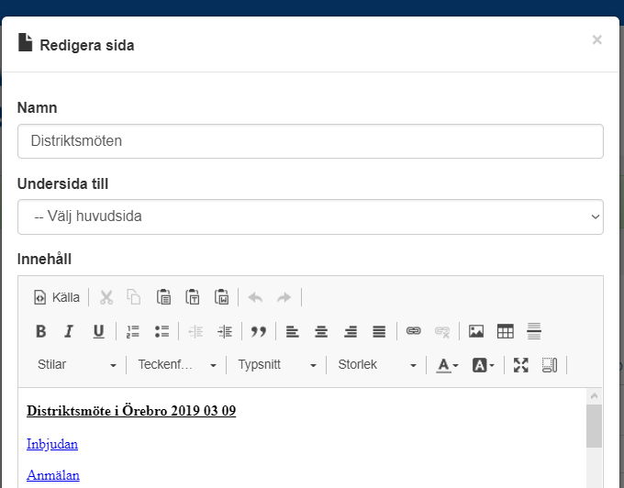

Ställ markören där du vill att bilden ska vara
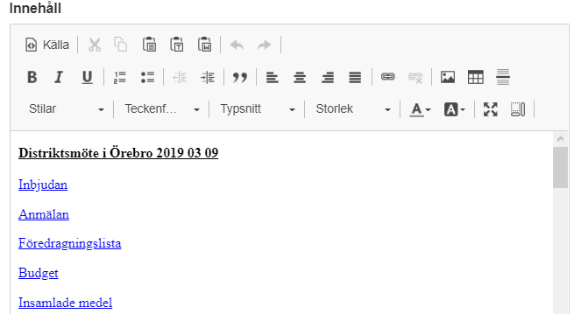

Klicka på Bild 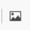
Klicka på Bläddra på server
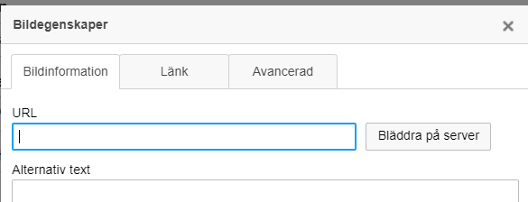
Leta reda på din bild där du lagt in den. Du måste spara in den på klubbens dokumentsida innan du kan lägga den i ett dokument. Kan vara bra att skapa en mapp för bilder till exempel
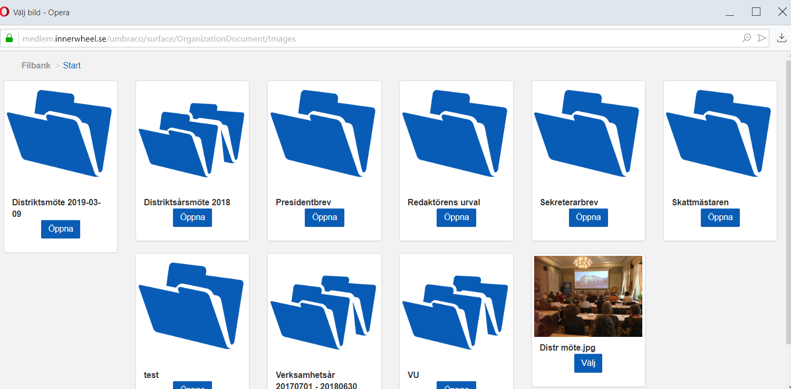
Klicka på Välj
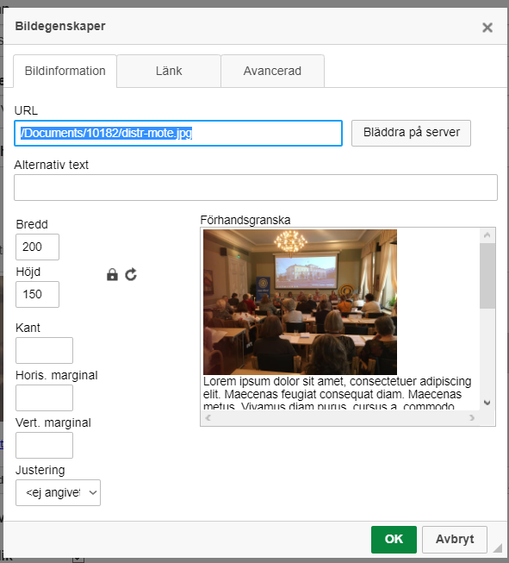
Här kan du ändra storlek Klicka på OK!
Nu hamnar bilden där du hade markören. Tycker du, efter att du klickat OK, att bilden blev för stor eller för liten kan du dubbelklicka på bilden och komma tillbaka till sidan för bildegenskaper och ändra.

LÄNKA TILL ANNAT DOKUMENT
Ladda in dokumentet till Dokument (se Skapa Dokument)

Ställ dig på sidan som du vill ha länken på, skriv in ett ord som du sedan markerar för att nu lägga länken på. ”Länk till sidan om xx”

Klicka på Länka
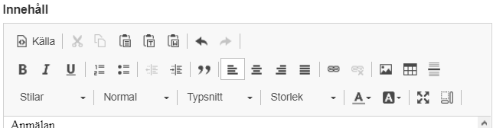
Och klicka på Bläddra på server

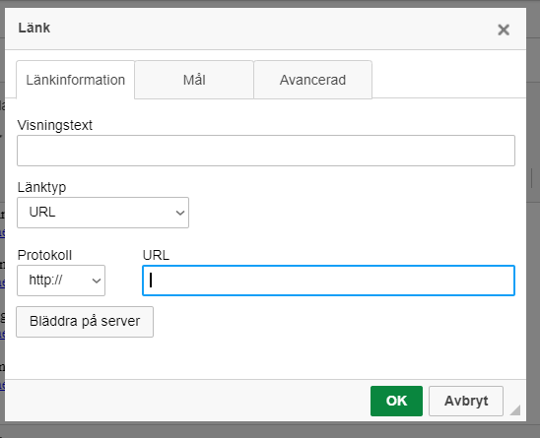

Leta reda på ditt dokument

Välj Mål
Väljer du Nytt fönster kommer sidan som du länkar ifrån ligga under den nya sidan. Dvs när läsaren har läst den nya sidan och stänger den, kommer hon automatiskt tillbaka till föregående sida. Annars åker hon ur systemet och får börja om.

Klicka på OK!

